|  |  |
| --- | --- |
|  |  |

**ПЛАН ЗАСТРОЙКИ**

**по компетенции «Управление перевозочным процессом на железнодорожном транспорте»**

***регионального* этапа Чемпионата**

**по профессиональному мастерству «Профессионалы»**

***Курганская область***

(регион проведения)

2025 г.

**План застройки компетенции на 5 участников**

Конкурсная площадка №1, комната Конкурсантов, комната Экспертов и комната Главного эксперта находятся на одном этаже учебно-лабораторного корпуса. Конкурсная площадка №2 также расположена в учебно-лабораторном корпусе.

**Конкурсная площадка № 1**

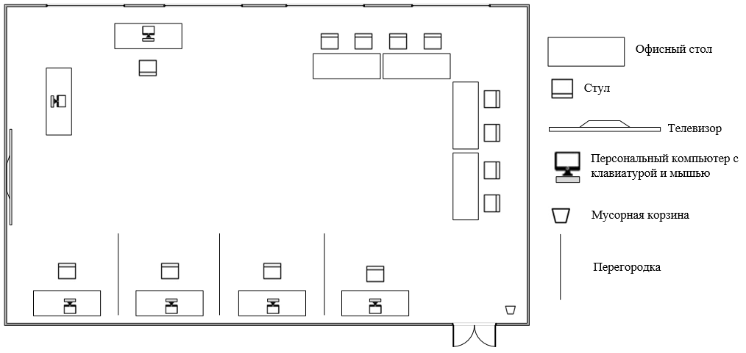

**Конкурсная площадка № 2 - учебный полигон**



Одиночный обыкновенный стрелочный перевод на полигоне

**Комната Экспертов, включая комнату Главного эксперта**

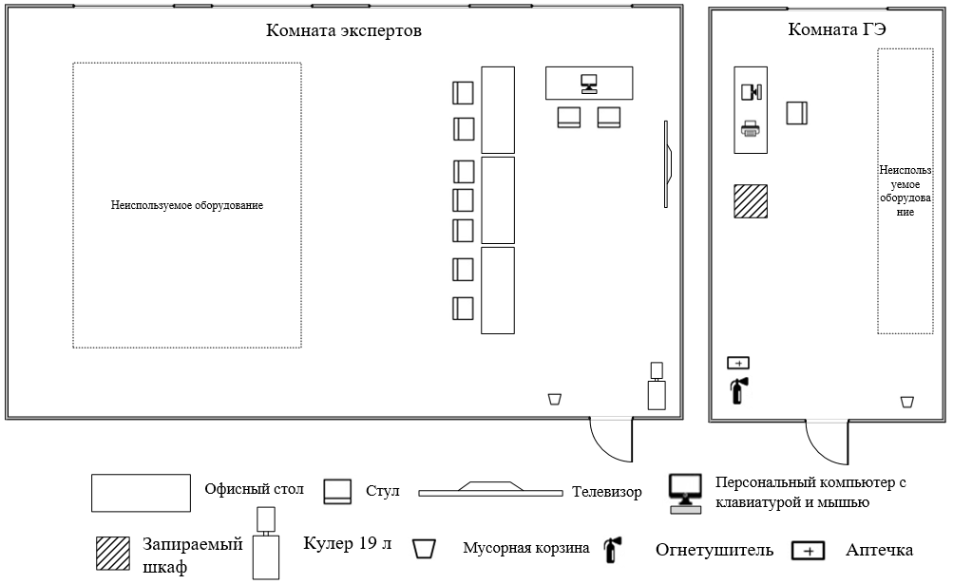

**Комната Конкурсантов**

